Autorizar Comprovação de Auxílio Transporte
Sistema | SIGRH
Módulo | Administração de Pessoal
Usuários | Funcionários da Administração de Pessoal
Perfil | Gestor DAP e Gestor Serviços
Última Atualização | Março de 2020
Esta funcionalidade permite que seja realizada a autorização da comprovação do auxílio transporte solicitado por determinado servidor. Nesta operação também pode ser realizada a visualização, a remoção e a alteração dos dados da solicitação.
Para realizar essa operação, existem os seguintes caminhos que podem ser acessados:
- SIGRH -> Módulos -> Administração de Pessoal -> Auxílios -> Auxílio Transporte -> Autorizar Comprovação (Perfil Gestor DAP).
- SIGRH -> Módulos -> Serviços -> Auxílios -> Auxílio Transporte -> Autorizar Comprovação (Perfil Gestor Serviços).
A página a seguir será gerada, permitindo a visualização dos Comprovantes de Utilização do servidor logado.
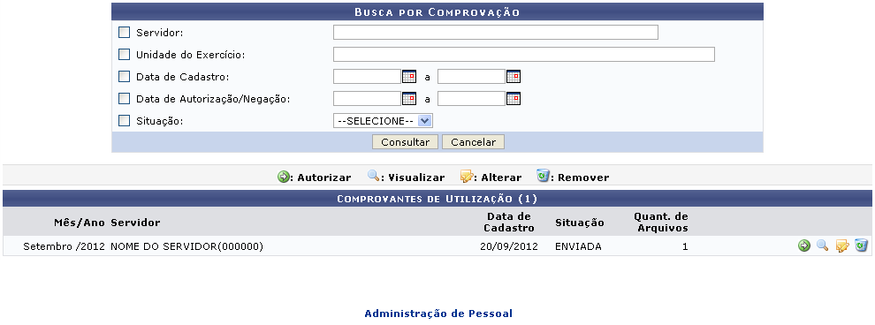Figura 1: Busca Por Comprovação; Comprovantes de Utilização
Caso desista da operação, clique em Cancelar e confirme a desistência na janela que será exibida posteriormente. Esta mesma função será válida sempre que estiver presente.
Para retornar para a página inicial do módulo, clique em Administração de Pessoal ou Serviços, de acordo com o módulo acessado.
Para realizar uma busca, o usuário poderá fornecer os seguintes campos:
- Servidor: Forneça o nome do servidor. Ao digitar as letras iniciais, o sistema fornecerá uma listagem com possíveis opções para o preenchimento;
- Unidade do Exercício: Informe a unidade de exercício desejada. Ao digitar as letras iniciais, o sistema fornecerá uma listagem com possíveis opções para o preenchimento;
- Data de Cadastro: Digite a data desejada ou selecione-a no calendário exibido ao clicar em ;
- Data de Autorização/Negação: Digite a data desejada ou selecione-a no calendário exibido ao clicar em ;
- Situação: Opte por selecionar entre Enviada, Autorizada ou Negada.
As operações de autorização, visualização, alteração e remoção apresentadas na tela acima serão descritas nos tópicos a seguir.

Autorizar
Realize a autorização do auxílio transporte clicando no ícone . A página a seguir contendo os Dados do Auxílio de Transporte Solicitado será fornecida pelo sistema.
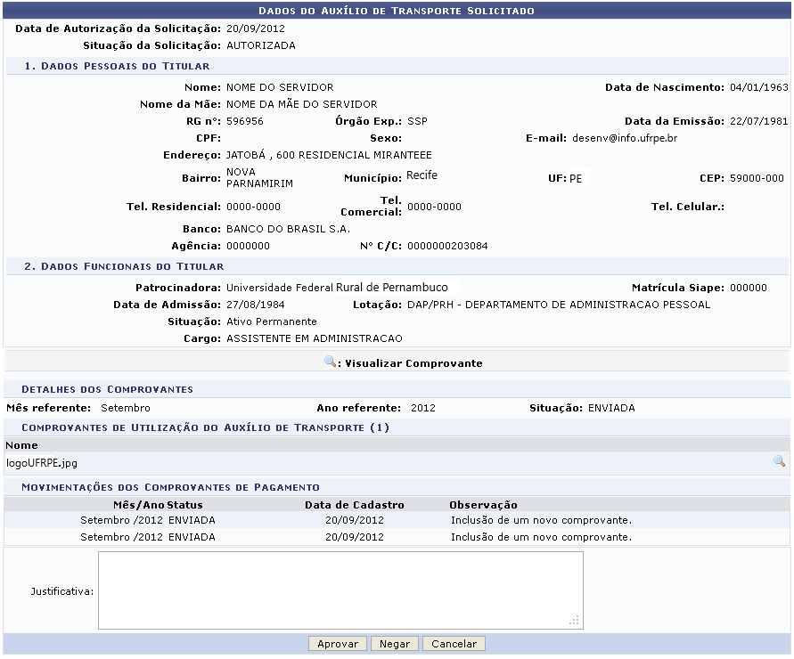
Nesta tela, caso queira visualizar o(s) Comprovantes de Utilização do Auxílio de Transporte, o usuário deverá clicar no ícone , então o download será feito imediatamente.
Retornando para a tela que permite a visualização dos Dados do Auxílio de Transporte Solicitado, para finalizar a operação de autorização o usuário poderá informar uma Justificativa. Em seguida deverá clicar em Aprovar. A mensagem de sucesso da ação será exibida conforme a imagem a seguir.
Figura 4: Mensagem de Sucesso
Se desejar, o usuário poderá realizara a negação do auxílio transporte, para isso clique em Negar. A caixa de diálogo a seguir será fornecida solicitando a confirmação da ação.
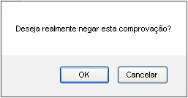Figura 5: Caixa de Diálogo
Clique em OKpara confirmar a operação. Em seguida, a mensagem de sucesso da ação será gerada conforme a imagem abaixo.
Figura 6: Mensagem de Sucesso

Visualizar
Para realizara a visualização dos Dados da Solicitação de Auxílio de Transporte, o usuário deverá clicar no ícone . A seguinte tela será gerada pelo sistema.
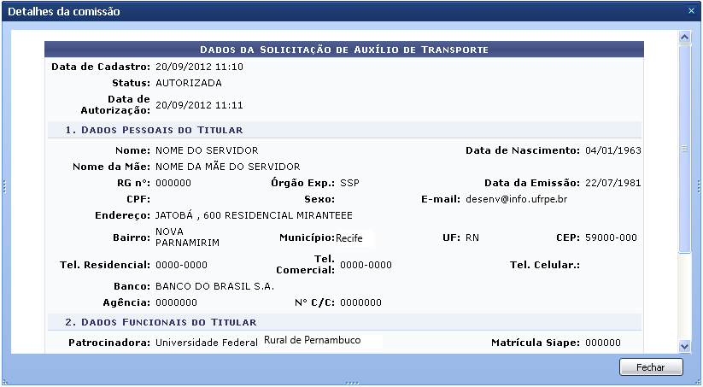
Para finalizar a exibição da tela acima, clique em Fechar.

Alterar
Caso deseje modificar as informações relacionadas ao Comprovante de Utilização, o usuário deverá clicar no ícone . A página a seguir será apresentada.
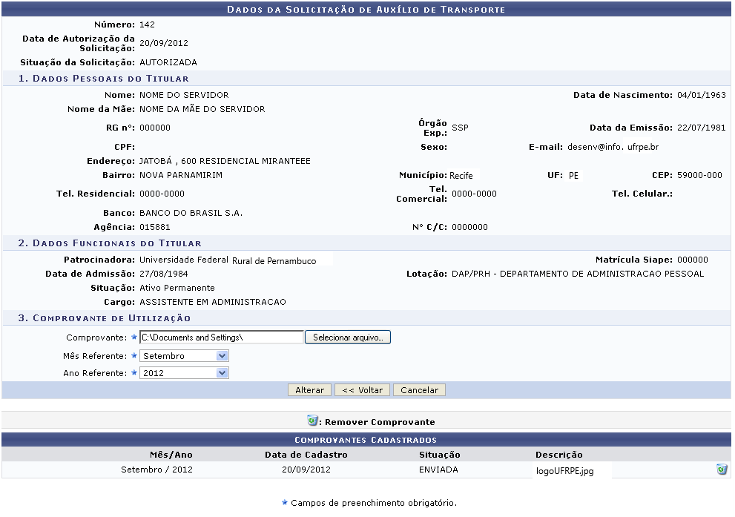
Nesta página, o usuário deverá informar os seguintes campos para realizar a modificação desejada: Comprovante: adicionando o comprovante do auxílio ao clicar em Selecionar arquivo; Mês Referente selecione o mês desejado dentre as opções disponibilizadas pelo sistema e Ano Referente informando o ano de referencia do auxílio.
Exemplificamos com o Mês Referente Setembro e o Ano Referente 2012.
Para visualizar os Comprovantes Cadastrados, o usuário poderá clicar no link ao mesmo. Esta operação já foi exemplificada na página Dados do Auxílio de Transporte Solicitado no tópico Autorizar.
Para confirmar a modificação dos dados, clique em Alterar. A seguinte mensagem de sucesso será exibida pelo sistema.
Figura 9: Mensagem de Sucesso

Remover
Realize a remoção do auxílio desejado clicando no ícone . A caixa de diálogo a seguir será fornecida solicitando a confirmação da ação.
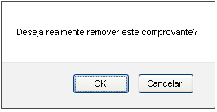Figura 10: Caixa de Diálogo
Clique em OK para confirmar a remoção do auxílio. Logo em seguida a mensagem de sucesso da ação será exibida.
Figura 11: Mensagem de Sucesso
Bom Trabalho!

Manuais Relacionados
- Autorização de Auxílios Transportes
<< Voltar - Manuais do SIGRH

